2013级大学物理（II）期末试卷A卷答案及评分标准
一、选择题(每题3分)
B，D，A，D，B；C，A，D，B，C
二、填空题(每题3分)
11. 6; 20; 0 每空1分，多负号扣1分
12. 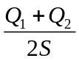 2分； 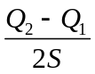 1分 （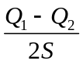 不给分）
13. 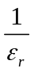 14. 0 15. 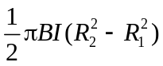 或 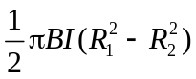
16. 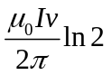 17. 0.5 18. 2 19. 3 20. 5
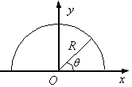
（17、18、19、20题均为整数解，数量级不对不给分）

三、计算题
21.解：选取圆心O为原点，坐标Oxy如图所示．在环上任意取一小段圆弧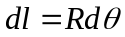，其上电荷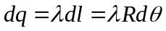 1分
它在O点产生的场强为
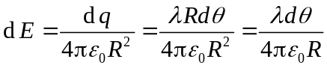 2分
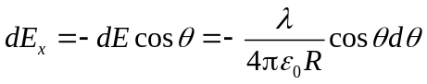 1分
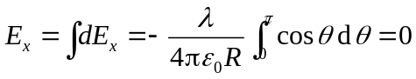 1分 注：（对称性分析直接给出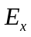=0给2分）
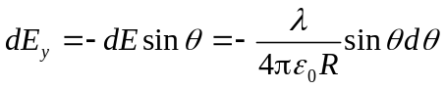 1分
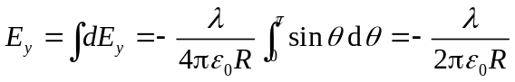 1分
由此得 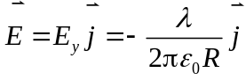 2分
方向沿Y轴负方向 1分
注：解题中无负号不扣分。

23．解：由洛伦兹变换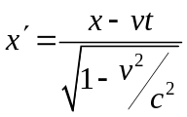 1分
得：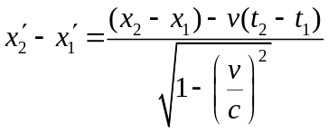 2分
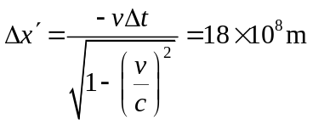 2分
22．解：（1）由安培环路定律 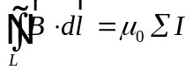 1分
得：在圆柱体内部与导体中心轴线相距为r处 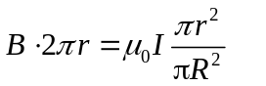
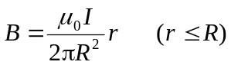 2分
在圆形导体外，与导体中心轴线相距r处 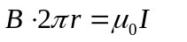
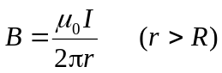 2分
注：无过程直接给出给3分
（2）穿过导体内画斜线部分平面的磁通为
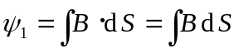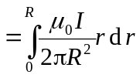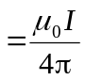 2分
穿过导体外画斜线部分平面的磁通为
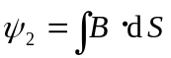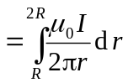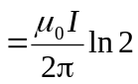 2分
穿过整个矩形平面的磁通量 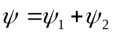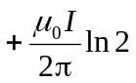 1分
24．解：大环中相当于有电流 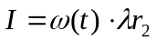 2分
这电流在O点处产生的磁感应强度大小
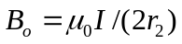 2分
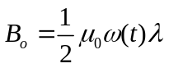 1分
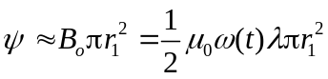 2分
∴ 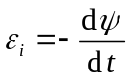 1分
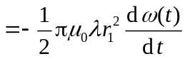 1分
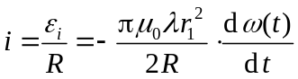 1分 有无负号不扣分
25．解法1： 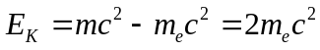 1分
故： 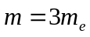
由相对论公式 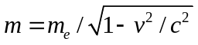 1分
有  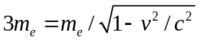
解得 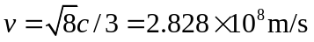 1分
德布罗意波长为：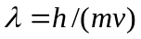 1分
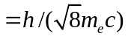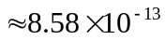 m 1分

解法2： 1分 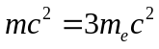
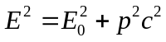 1分
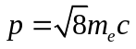 1分
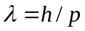 1分
1分

